2026-1 데이터구조 HW #1
학번: 202312348
이름: 박찬진
Github 주소: https://github.com/chanjin04/data-structure-lab-2026-3.git

각 클래스를 구현하고, 클래스 멤버 함수를 통해 동작을 확인하세요.
- Image_Array
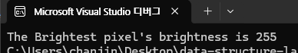

- Complex

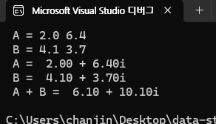

- Car, SportsCar
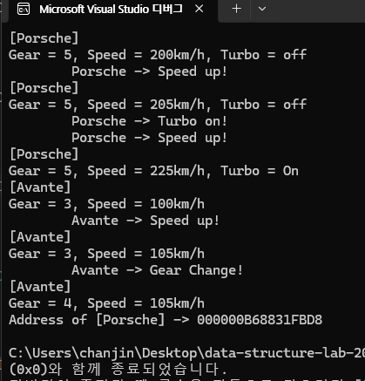

- Polynomial
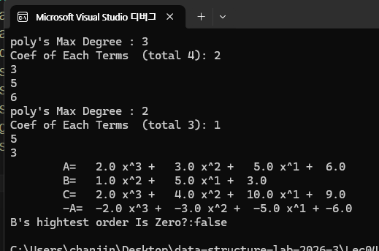

- Github Repository 캡처

